**Осенне-зимний пожароопасный период**

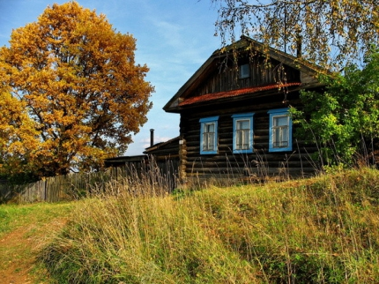

В осенне-зимний период в разы увеличивается нагрузка на отопительные, электронагревательные приборы и электрическую проводку, что при неверной эксплуатации, как правило, приводит к возгоранию. Специалисты по пожарной безопасности призывают граждан и руководителей всех уровней серьезно отнестись к подготовке жилья, объектов и территорий к холодному времени года.

По статистике, в осенне-зимний период количество пожаров в быту увеличивается в два, а то и в три раза. До 80 процентов от общего количества возгораний происходят в частных домовладениях и муниципальных домах.

Специалисты уверены, что далеко не все граждане имеют чёткое представление о реальной опасности пожаров и игнорируют элементарные противопожарные требования.

В межсезонье опасность возникновения пожаров исходит от неправильной эксплуатации электрооборудования. С  наступлением холодов увеличивается количество электронагревательных приборов, включённых в сеть, что перегружает электросеть, возникают пробои изоляции и короткие замыкания. Необходимо проверить исправность электропроводки, а также розеток и выключателей, особенно в подсобных помещениях.

Самодельные электроприборы опасны всегда. Люди сооружают обогреватели в  надежде сэкономить и при этом забывают, что рискуют собственной жизнью. Несмотря на предупреждения и разъяснения пожарных, самодельные обогреватели используются в квартирах многоэтажек, в частном секторе (в гаражах, стайках, банях) и на производстве в раздевалках, столовых, комнатах отдыха. Обращаем внимание ещё раз - пользоваться самодельными электроприборами  категорически запрещено!

Ещё одна немаловажная рекомендация - проверьте печи. 70 процентов населенияпроживает в частных домовладениях и пользуется печным отоплением. Своевременно проверьте исправность печи и дымохода, вычистите сажу из дымохода и делайте это хотя бы раз в три месяца, замажьте трещины глиняно-песчаным раствором, побелите дымовую трубу.

Руководители и рядовые граждане должны помнить, что при ветреной погоде пожароопасная обстановка осложняется и запрещается проведение огневых работ. В осенний период необходимо навести порядок и очистить от сухостоя придомовые территории, в дачных массивах и вокруг предприятий.